頂好組
班級: 姓名:

同學們!已經一周過去了!剩下的最後一周要加油唷，這周我們變化一下居家的工作內容，以環境消毒為主，請同學觀賞影片後，並將老師規定的家事工作拍照或錄影方式(擇一)上傳，復學後，老師也一樣發薪資唷!
一、消毒的相關知識

- 酒精噴灑注意事項  https://www.youtube.com/watch?v=Jy8gfP_j4U4 | 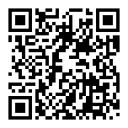 | 是否完成觀看  □是 □否
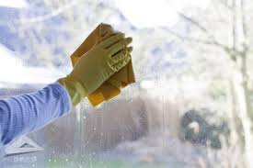  - 擦拭玻璃  https://www.youtube.com/watch?v=Q0O0itchy_U | 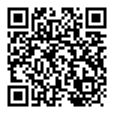 | 是否完成觀看  □是 □否
- 門鎖、桌子消毒  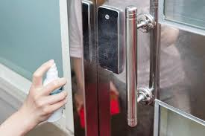  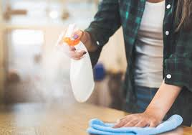  https://www.youtube.com/watch?v=OlSJCtTk6bw | 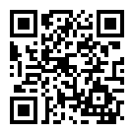 | 是否完成觀看  □是 □否

- 今日家事工作內容
□擦拭玻璃 | □擦桌子 |  | □擦拭門把

□家長交代的工作
因每個同學家中環境條件不一樣，若無法達成以上三個工作內容，就請家長指派三個工作內容唷 | ______________ | ______________ |  | ______________
同學們!今天早上就來開始打掃家中的環境吧!完成請打勾唷~~~~

- 交通安全-危機處理
同學們這個學期，我們有練習坐公車，老師有教導過注意的細節，我們現在就來檢視一下同學是否還記得呢?復學後跟老師一起檢視，或者可以和家長們一起討論回答題目。
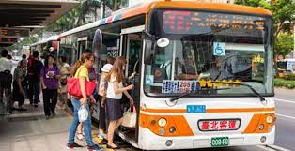

- 是非題
1.( ) | 等公車來時，再準備悠遊卡就好了
2.( ) | 搭乘公車時，應要確認要做的班次有哪些?
3.( ) | 搭乘公車時，不用舉手看著公車就可以了
4.( ) | 搭乘公車前，應該先把悠遊卡準備好
5.( ) | 公車來時，應在公車亭舉手並揮手
6.( ) | 搭乘公車要依照次序排好隊上車，不可以插隊。
7.( ) | 下公車時，要注意公車後方有沒有來車。
8.( ) | 搭乘公車時，應握好公車環及扶手以免跌到
9.( ) | 搭乘公車時，不用握好車環，只要靠著座椅就好了

- 簡答題
一、公車坐過站了怎麼辦?
方法 | 可能的結果 | 選擇
繼續坐，坐到底站
立刻下車，往回走
立刻下車，往回坐
問公車司機
二、下大雨但沒帶傘或雨衣怎麼辦
方法 | 可能的結果 | 選擇
跟同學借
淋雨
買一把新的傘
三、在公車上遇到有人摸你讓你覺得不舒服怎麼辦
方法 | 可能的結果 | 選擇
忍耐到學校跟老師說
按公車上的求救鈴
換位置
大聲說：不要摸我

